ORDENANZA N.º 3166-CM-20

DESCRIPCIÓN SINTÉTICA: SE ESTABLECEN BENEFICIOS EXCEPCIONALES TISH. EMERGENCIA COVID-19

ANTECEDENTES

Constitución Nacional.

Ley nacional 27541: De solidaridad social y reactivación productiva en el marco de la emergencia pública.

DNU PEN 260/20: Amplía la emergencia pública sanitaria nacional en virtud de la pandemia declarada por la Organización Mundial de la Salud en razón del Covid-19.

DNU PEN 297/20: Declara aislamiento social, preventivo y obligatorio en virtud de la pandemia declarada por la Organización Mundial de la Salud en razón del Covid-19.

DNU PEN 325/20: Prorroga vigencia del decreto 297/20, con las modificaciones previstas, en el presente decreto hasta el 12 de abril de 2020 inclusive.

DNU 355/20 del PEN: Prorroga hasta el 26 de abril de 2020 inclusive, la vigencia del decreto 297/20.

DNU PEN 408/20: Prorroga hasta el 10 de mayo de 2020 inclusive, la vigencia del decreto 297/20.

DNU PEN 459/20: Prorrogase hasta el 24 de mayo de 2020 inclusive, la vigencia del decreto 297/20.

DNU PEN 487/20: Emergencia pública. prórroga decreto 329/20. Prohibición despidos.

DNU PEN 493/20: Prorroga hasta el 7 de junio de 2020 inclusive, la vigencia del decreto 297/20.

DNU PEN 520/20: Establece distanciamiento social, preventivo y obligatorio en los términos ordenados por el presente decreto, para todas las personas que residan o transiten en los aglomerados urbanos y en los partidos y departamentos de las provincias argentinas en tanto estos verifiquen en forma positiva determinados parámetros epidemiológicos y sanitarios. Prorroga hasta el 28 de junio inclusive, la vigencia del decreto 297/20, que establece el aislamiento social, preventivo y obligatorio, prorrogado por los decretos 325/20, 355/20, 408/20, 459/20 y 493/20.

Resolución 563/19 de la Secretaría de Emprendedores y de la Pequeña y Mediana Empresa. Tabla límites de ventas totales anuales.

Constitución de la Provincia de Río Negro.

DNU 01/20 de la Provincia de Río Negro: Decreta emergencia sanitaria en todo el territorio de la Provincia de Río Negro en virtud de la pandemia declarada por la Organización Mundial de la Salud en razón del Covid-19. Boletín Oficial RN 5857.

Decreto 236/20 de la Provincia de Río Negro: Declaración estado de alerta sanitaria. Boletín Oficial RN 5860.

Decreto 323/20 de la Provincia de Río Negro. Modifícase el artículo 2º del decreto 298, de fecha 23 de marzo de 2020, Establecimiento comerciales.

Decreto 365/20 de la Provincia de Río Negro: Excepciones, en el marco de lo dispuesto en el artículo 3° del decreto 408/20 del Poder Ejecutivo Nacional, del cumplimiento del aislamiento social, preventivo y obligatorio y de la prohibición de circular, en el ámbito de los Municipios y Comisiones de Fomento.

Decreto 391/20 de la Provincia de Río Negro: Incorpora municipios. Excepciones aislamiento social, preventivo y obligatorio profesiones liberales y obra privada.

Decreto 393/20 de la Provincia de Río Negro: Modifica decreto 365/20. Incorpora municipios anexo decreto 365/20.

Decreto 481/20 de la Provincia de Río Negro: Prórroga de la vigencia de las medidas y disposiciones contenidas en los decretos 236/ 20, 266/20, 293/20, 297/20 y 298/20 hasta el 7 de junio de 2020 inclusive.

Decreto 482/20 de la Provincia de Río Negro: Esquema de excepciones al cumplimiento del aislamiento social, preventivo y obligatorio y de la prohibición de circular.

Decreto 538/20 de la Provincia de Río Negro: Prorrogar la vigencia de las medidas y disposiciones contenidas en los decretos 236/20, 266/20, 297/20, 298/20 modificado por decretos 323/20, 299/20, 306/20 hasta el 28 de junio de 2020, inclusive.

Resolución 2034 del Ministerio de Salud de la Provincia de Río Negro: Establecer la implementación de medidas sanitarias restrictivas y extraordinarias en la ciudad de San Carlos de Bariloche, a partir de las 08.00 horas del día 23 de abril de 2020 y hasta las 24 horas del día 30 de abril de 2020, por razones epidemiológicas y de protección de la salud colectiva, con carácter preventivo, excepcional y temporario.

Resolución 2258 del Ministerio de Salud de la Provincia de Río Negro: Prorrogar la vigencia de la resolución 2034 “MS” y de la totalidad de las disposiciones y medidas allí adoptadas para la localidad de San Carlos de Bariloche, hasta las 24 h el 3 de mayo de 2020.

Resolución 2956 del Ministerio de Salud de la Provincia de Río Negro. Excepciones al aislamiento social, preventivo y obligatorio enmarcadas en el artículo 11º del Decreto 520/20.

Carta Orgánica Municipal.

Ordenanza 2374-CM-12: Ordenanza Fiscal.

Ordenanza 2375-CM-12: Ordenanza Tarifaria.

Ordenanza 3150-CM-20: Se declara estado de emergencia económica, social y de servicios en San Carlos de Bariloche. Covid-19.

Ordenanza 3151-CM-20: Modifica infracciones Ordenanza Tarifaria. Violación de normas marco aislamiento social preventivo y obligatorio Covid-19.

Ordenanza 3155-CM-20: Estado de emergencia económica, social y de servicios Covid-19 modificación ordenanza 3150-CM-20.

Ordenanza 3158-CM-20: Crea Plan de Regularización de Obligaciones Municipales. Incrementa coeficiente TISH para grandes empresas. Covid-19.

Resolución 679-I-20: Adherir a la declaración de estado de máxima alerta sanitaria para sensibilizar la vigilancia epidemiológica y la respuesta integrada y oportuna en la jurisdicción del Municipio de San Carlos de Bariloche, en orden a la situación existente con el Covid-19, en los términos en el decreto 236/20 de la Provincia de Río Negro.

Resolución 723-I-20: Suspender la actividad turística en la concesión del Cerro Campanario, restringiendo el ingreso de visitantes tanto nacionales como extranjeros a partir del 17 de marzo de 2020 hasta el 31 de marzo de 2020.

Resolución 753-I-20: Prohibir a partir del 17 de marzo de 2020 hasta 31 de marzo de 2020 inclusive, toda actividad en los gimnasios donde se realiza actividad deportiva y entrenamiento, canchas de fútbol y recreación, natatorios, boites, cines, teatros, salas de juegos, toda actividad social en locales bailables, salones de fiestas, salones de usos múltiples, salones de fiestas infantiles, peloteros, clubes y todo lugar que convoque a la reunión de personas para actividades sociales, deportivas y culturales.

Resolución 755-I-20: Prohibir a partir de 19 de marzo de 2020 hasta 31 de marzo de 2020 inclusive, toda actividad en bares, cervecerías y afines a partir de las 20 h.

Resolución 756-I-20: Establecer el receso parcial y excepcional de la Administración Pública Municipal, dispensando del deber de asistencia al personal, cualquiera sea su condición de revista y bajo requerimiento de respetar el aislamiento dispuesto, por las consideraciones efectuadas a partir de la firma de la presente y hasta el 31 de marzo de 2020.

Resolución 811-I-20: Reglamentar el alcance del artículo 6°, del decreto de Necesidad y Urgencia 297/20.

Resolución 815-I-20: Horarios comercios exceptuados del aislamiento social, preventivo y obligatorio, autorizados mediante resolución 811-I-20.

Resolución 852-I-20: Modifica resolución 756-I-20.

Resolución 888-I-20: Prórroga resoluciones 811/814/815 hasta el 12 de abril de 2020.

Resolución 890-I-20: Prorroga resolución 756 hasta 12 de abril de 2020.

Resolución 913-I-20: Adhesión decreto provincial 323/20 cierre comercios los días domingo.

Resolución 914-I-20: Suspensión TISH actividades afectadas. Prórroga TISH febrero y marzo 2020, y planes de facilidades de pago. Suspensión de intimaciones por pago de tasas por 60 días. Suspensión de presentación de libre deuda para trámites administrativos municipales.

Resolución 915-I-20: Prorrogar el alcance y la aplicación de las resoluciones 811-I-20, 815-I-20 y 816-I-20, hasta el día 26 de abril de 2020 inclusive.

Resolución 919-I-20: Modificar el artículo 1° de la resolución 756-I-20, ampliando sus efectos hasta el día 26 de abril de 2020.

Resolución 1026-I-20: Adherir al decreto de la Provincia de Río Negro 393/20. Reglamentación funcionamiento comercios no esenciales, comercios que abastecen obras, restaurantes y bares, cafeterías, establecimientos que desarrollen actividades de cobranza de servicios e impuestos, mutuales y cooperativas de crédito, establecimientos turísticos, trabajadores casas particulares y personal doméstico, centros de estética, peluquerías y barberías, jardineros y parquistas.

Resolución 1206-I-20: Adherir al decreto de la Provincia de Río Negro 481/20 y 482/20, a partir del 26 de mayo de 2020.

Resolución 1280-I-20: Adherir al decreto de la Provincia de Río Negro 517/20. Reglamentar eesolución 2956-MS-2020 del Ministerio de Salud de la Provincia de Río Negro.

Resolución 1443-I-20: Autorizar a los comercios minoristas y mayoristas de productos esenciales y no esenciales y a restaurantes, bares, cafés y establecimientos similares la apertura de locales con atención al público.

Resolución 1490-I-20: Autorizar la apertura de todos los comercios, tanto esenciales como no esenciales los días domingos.

Resolución 1552-I-20: Reglamenta resolución 4388-MS-2020, del Ministerio de Salud de la Provincia de Río Negro.

Resolución 1587-I-20: Modifica artículo 1° de la resolución 756-I-20 ampliando sus efectos hasta el día 16/08/2020.

FUNDAMENTOS

La presente ordenanza propone establecer una reducción impositiva en la Tasa de Inspección Seguridad e Higiene (TISH), respecto del ejercicio fiscal en curso, hasta el cierre del ejercicio 2020, con el objetivo de brindar acompañamiento a los contribuyentes calificados como Micro y Pequeños de nuestra ciudad que enfrentan con dificultades la actual crisis que provoca la pandemia del Covid-19.

En ese sentido y a fin de poner en contexto la medida en cuestión, es necesario resaltar que, tanto desde el Estado nacional y provincial, se han desarrollado diferentes mecanismos de acompañamiento al sector de pequeños y medianos productores, a través de líneas de financiamiento de créditos a bajas tasas de interés, prórrogas de vencimientos y reducciones impositivas de diferente índole.

Asimismo, en el ámbito municipal se han dispuesto diferentes acciones, tales como la prórroga de la vigencia de las habilitaciones comerciales, o la prórroga en los pagos de TISH, entre otras facilidades dispuestas en los primeros meses del aislamiento, tendientes a acompañar a los diferentes sectores económicos locales ,y en particular en pos de sostener las fuentes de empleo.

Sin embargo, considerando las particularidades de nuestra ciudad, cuyo principal recurso económico es el turismo, resulta necesario también, poder brindar una mayor contención a los pequeños comerciantes cuya actividad se encuentra mayormente afectada por tratarse de la venta de productos categorizados como no esenciales.

En este sentido, la Cámara Argentina de Comercio y Servicios ha plasmado a través de una serie de encuestas la situación y el impacto económico que se padece en el orden nacional raíz de la pandemia del Covid-19.

Detalle Comercios/Variable de análisis | Abril | Mayo | Junio
Sin operaciones | 52,5% | 36,9% | 23,2%
Operando parcialmente | 39,1% | 56,1% | 45,9%
Pagos nulos de salarios | 36,2% | s/d* | s/d*
Atraso en el pago de salarios | 39,1 % | s/d* | 31,4%
Atraso en el pago de servicios | 25,4% | s/d* | 42%
Atraso en el pago de impuestos | 42,4% | s/d* | 62,8%
No realiza ventas por Internet | 53,6% | 53,4% | 52,7%
Reducción de ventas** | 92% | 90,4% | 71,9%
*Las encuestas realizadas no reflejan información en estos ítems. **Comparando con el mismo período del año 2019.
La tabla nos permite observar que, si bien hay una reactivación paulatina en las actividades del sector comercial, perdura a lo largo de estos meses la dificultad que enfrentan las empresas para poder abonar los salarios, impuestos y servicios.

Además, actualmente un 23,2% de empresas no están operando, lo cual profundiza la crisis que a nivel general atraviesa el sector comercial, sumado a los altos porcentajes de reducción de ventas.

Teniendo en cuenta esta base, adentrándonos en el análisis de datos locales, y teniendo en cuenta las particularidades y condiciones aún más desfavorables en el escenario de nuestra ciudad la Cámara de Comercio de Bariloche aporta un análisis local a través de las estadísticas obtenidas en las encuestas mensuales que realiza, en donde se refleja una situación similar a la nacional y se observa en más del 70% de los casos una disminución en los ingresos por facturación de los comercios del 80% en promedio.
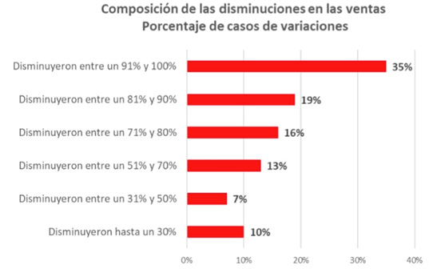

A su vez, si se observan los datos expuestos por la entidad en cuanto al desempeño informado del pago de TISH en este contexto, los datos reflejados son los siguientes:

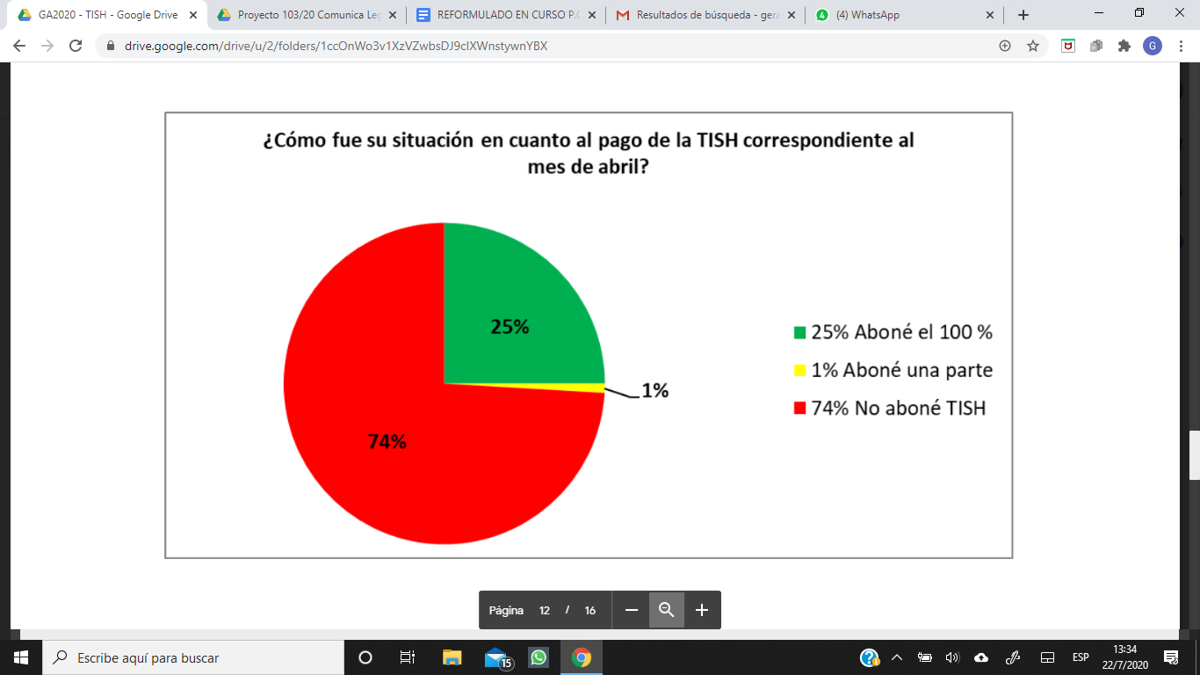

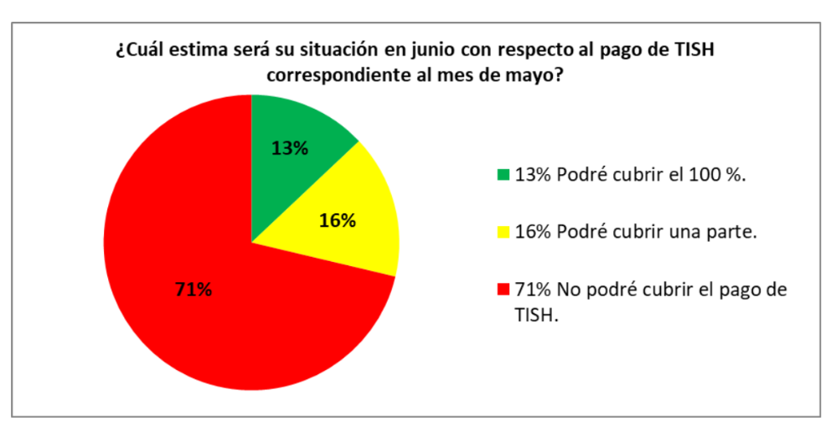

De los datos y análisis que dicho documento, el cual se adjunta para un análisis más exhaustivo, se resalta que “Un dato preocupante adicional, es la expectativa de las empresas en cuanto a su estimación de recuperación del nivel de actividad normal, porque para el 45% será dentro de seis meses, para un 40% dentro de un año o más y para un 7% no creen que podrán volver a la normalidad. El universo se completa con un 6% que estima recuperarse en tres meses y un 2% que dice que opera normalmente".

Surge entonces la necesidad de tomar medidas que apunten a poder acompañar la reactivación paulatina de los comercios, muchos de los cuales han tenido que parar o ver disminuida su actividad temporalmente, con el consecuente riesgo para el cuidado de las fuentes laborales que brinda el sector y también un impacto negativo en la posibilidad de afrontar sus obligaciones tributarias.

Por ello, y considerando la envergadura del impacto económico generado por la pandemia declarada, y en observancia de los principios de la capacidad contributiva y la solidaridad social, resulta menester generar herramientas que permitan a cada contribuyente continuar con el cumplimiento de las obligaciones impositivas a su cargo.

Considerando que el cálculo de la TISH se efectúa en virtud de una fórmula polinómica que respeta los principios de generalidad, progresividad, igualdad y Proporcionalidad, a tal efecto se propone considerar una quita o descuento transitorio del cien por ciento en el pago mínimo abonado de la Tasa de Inspección Seguridad e Higiene y sus componentes, para los contribuyentes o responsables de pago cuyas actividades se encuentren no exceptuadas en el marco de la emergencia Covid-19.

Asimismo, en aquellos casos donde por aplicación del artículo 15°, inciso h), anexo I, Ordenanza Tarifaria 2375-CM-12, la fórmula polinómica de la TISH indique un pago igual o superior al pago mínimo y además los contribuyentes realicen actividades exceptuadas en el marco de la emergencia Covid-19, se establece un descuento del cincuenta por ciento sobre el monto equivalente al pago mínimo de la TISH y sus componentes. En este caso se expone necesario que los contribuyentes deban cumplir con la categorización Micro y Pequeños dentro de la tabla SePyMe, de la Secretaría de Pyme y Desarrollo Regional dependiente del Ministerio de Industria de la Nación.

La presente medida se establece con carácter transitorio y excepcional en el marco de emergencia del Covid-19 para los períodos fiscales de agosto, septiembre, octubre y noviembre 2020 inclusive, contemplando asimismo la sustentabilidad de todo el sistema municipal en las actuales circunstancias.

Por todo lo antes expuesto se proponen las acciones definidas previamente a fin de brindar acompañamiento y reforzar el esfuerzo que los contribuyentes y trabajadores están realizando para superar la contracción económica que el contexto actual nos impone, y como parte de los esfuerzos y medidas de acompañamiento que el Estado municipal puede brindar de forma integral.

AUTORES: Intendente Municipal, Gustavo Gennuso; Concejales Gerardo Ávila, Carlos Sánchez y Puente, Natalia Almonacid, Norma Taboada y Claudia Torres (JSRN); Julieta Wallce, Roxana Ferreyra y Marcelo Casas (FdT); Pablo Chamatrópulos (POBAR); Ariel Cárdenas (BxC) y Gerardo del Río (PUL).

COLABORADORES: Jefe de Gabinete, Marcos Barberis; Vicejefa de Gabinete, Marcela González Abdala; Secretario de Hacienda, Diego Quintana, y Secretaria Legal y Técnica, Mercedes Lasmartres; Asesoras Belén Alonso, Romina Molina y Julieta Rocha.

Los proyectos 121/20 y 126/20 subsumidos, con las modificaciones introducidas, fue aprobado en la sesión del día 3 de septiembre de 2020, según consta en el Acta N.º 1131/20. Por ello, en ejercicio de las atribuciones que le otorga el Art. 38 de la Carta Orgánica Municipal,

EL CONCEJO MUNICIPAL DE SAN CARLOS DE BARILOCHE
SANCIONA CON CARÁCTER DE

ORDENANZA

Art. 1°) | OBJETO. Se establece un régimen de beneficios de carácter excepcional para el pago de la Tasa de Inspección, Seguridad e Higiene (TISH) y sus componentes, en el marco del estado de emergencia económica, social y de servicios Covid 19, declarada mediante ordenanza 3150-CM-20.
Art. 2°) | AUTORIDAD DE APLICACIÓN. La autoridad de aplicación de la presente es la Secretaría de Hacienda o la que a futuro la reemplace.
Art. 3°) | EXIMICIÓN TOTAL CONTRIBUYENTES NO EXCEPTUADOS. En aquellos casos que, por aplicación del artículo 15°, inciso h), anexo I, Ordenanza Tarifaria 2375-CM-12 la fórmula polinómica de la TISH indique un pago igual al Pago Mínimo, se establece una eximición del cien por ciento (100%) sobre el pago mínimo de la TISH y sus componentes, para los contribuyentes cuyo rubro principal consista en actividades o servicios no exceptuados en el marco de las medidas de aislamiento y distanciamiento social preventivas y obligatorias Covid-19.  Asimismo los contribuyentes deberán cumplir con la categorización Micro y Pequeños dentro de la tabla SePyMe de la Secretaría de Pyme y Desarrollo Regional dependiente del Ministerio de Industria de la Nación o la que a futuro la reemplace.
Art. 4°) | DESCUENTO EXCEPCIONAL CONTRIBUYENTES EXCEPTUADOS. En aquellos casos que por aplicación del artículo 15°, inciso h), anexo I, Ordenanza Tarifaria 2375-CM-12 la fórmula polinómica de la TISH indique un pago igual o superior al pago mínimo a aquellos contribuyentes cuyas actividades o servicios esenciales que constituyen su rubro principal, están exceptuados de cumplir con el aislamiento y distanciamiento social preventivo y obligatorio Covid-19, se establece un descuento del cincuenta por ciento (50%) sobre el monto equivalente al pago mínimo de la TISH y sus componentes.  Asimismo los contribuyentes deberán cumplir con la categorización Micro y Pequeños dentro de la tabla SePyMe de la Secretaría de Pyme y Desarrollo Regional dependiente del Ministerio de Industria de la Nación o la que a futuro la reemplace.
Art. 5°) | COMPONENTES ALCANZADOS. La autoridad de aplicación incluye a efectos del cómputo de los beneficios dispuestos en los artículos 3° y 4° de la presente, los siguientes componentes de la TISH:  a) Componente B Emprotur.  b) Derechos de publicidad y propaganda (cartelería).  c) Tasa de Residuos Sólidos Urbanos (RSU).  d) Otros que pudieran corresponder específicamente de acuerdo al tipo de contribuyente a criterio de la autoridad de aplicación.
Art. 6°) | REQUISITOS ACTIVIDADES NO EXCEPTUADAS. A efectos de acceder a los beneficios establecidos en la presente, los contribuyentes o responsables de pago de actividades no exceptuadas (artículo 3°) deberán:  a) Presentar en tiempo y forma la declaración jurada de la TISH del período fiscal mensual por el cual se pretende obtener el beneficio.  b) Presentar el Certificado de Libre Deuda o Certificado de Deuda No Exigible con el Estado municipal vinculadas a la actividad económica al 29 de febrero 2020.  c) En caso de corresponder acreditar debida determinación e ingreso de la ECOTASA.  d) Acreditar mediante el formulario 931 AFIP el número de empleados en relación de dependencia, como constancia de mantenimiento de la relación laboral durante el periodo de vigencia de la presente.
Art. 7°) | REQUISITOS ACTIVIDADES EXCEPTUADAS. A efectos de acceder a los beneficios establecidos en la presente los contribuyentes o responsables de pago de actividades exceptuadas (artículo 4°) deberán:  a) Presentar y abonar en tiempo y forma la declaración jurada de la TISH del período fiscal mensual anterior al cual se pretende obtener el beneficio.  b) Presentar el Certificado de Libre Deuda o Certificado de Deuda No Exigible con el Estado municipal al 31 de julio 2020.  c) En caso de corresponder acreditar debida determinación e ingreso de la ECOTASA.  d) Acreditar mediante el formulario 931 AFIP el número de empleados en relación de dependencia como constancia de mantenimiento de la relación laboral durante el periodo de vigencia de la presente.
Art. 8°) | LISTADO DE ACTIVIDADES Y SERVICIOS. Se encomienda a la autoridad de aplicación la elaboración del listado de actividades y servicios alcanzados por la presente eximición de manera tal de identificarlas con el nomenclador de actividades municipales.
Art. 9°) | VIGENCIA. La presente entrará en vigencia a partir de la fecha de su promulgación, contemplando desde el período fiscal agosto/2020 y hasta el período fiscal noviembre 2020 inclusive.
Art. 10°) | Comuníquese. Publíquese en el Boletín Oficial. Cumplido, archívese.

